El transporte marítimo en España: sector estratégico que posiciona la península como plataforma logística del sur de Europa.
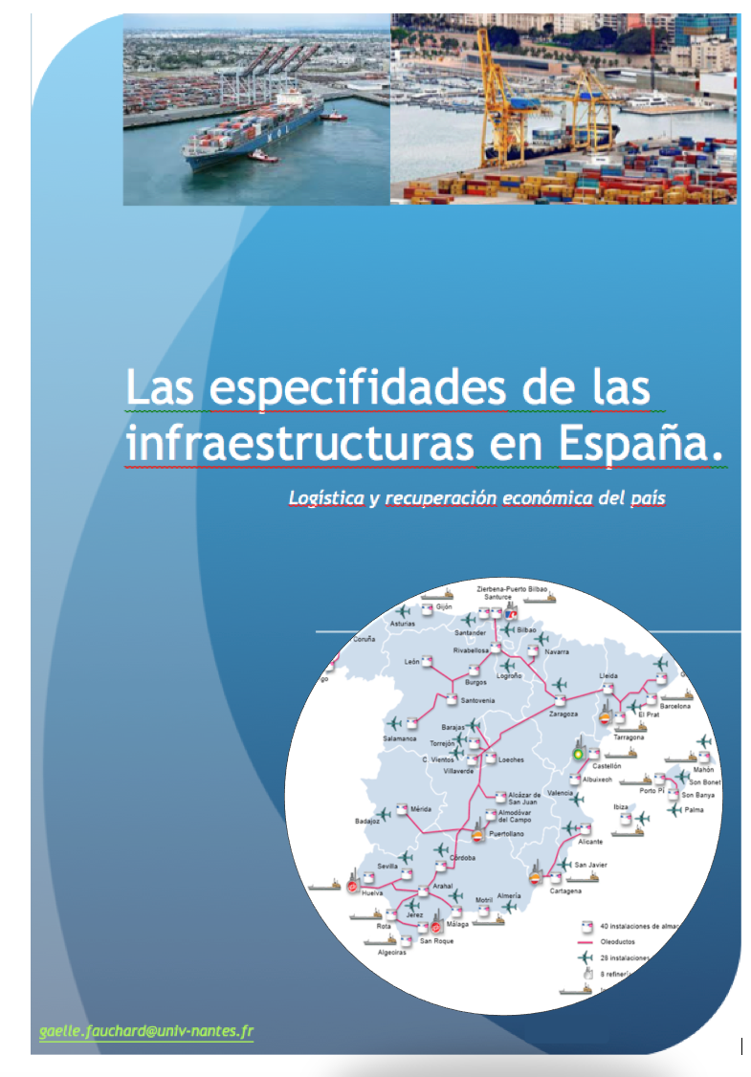

España, plataforma estratégica del sur

gracias a sus mayores puertos

I- Comprensión del funcionamiento de los puertos españoles (textos A y B)

1- Modo de gobernanza de los puertos en España

2- La gestión de los puertos

3- Prestaciones ofrecidas en los puertos (Texto B)

4- Tipos de tráfico (Texto A)

II Perfil de los mayores puertos españoles: (textos A y B)

1- Carácter estratégico de la red portuaria

Identificar cifras y porcentajes que permitan describir el papel que desempeña este sector en la economía del país. Presentar el concepto de “plataforma del sur”. Redacta tus ideas apoyándote en los textos.

Después crea una tabla de síntesis con estos datos:

Síntesis de los datos clave que ilustren el carácter estratégico de la red portuaria española en 20..
8.000 Km | Longitud de costa en España
(Textos A y B)

2- Mayores puertos españoles

Mayores puertos en España en 2019, según su tonelaje.
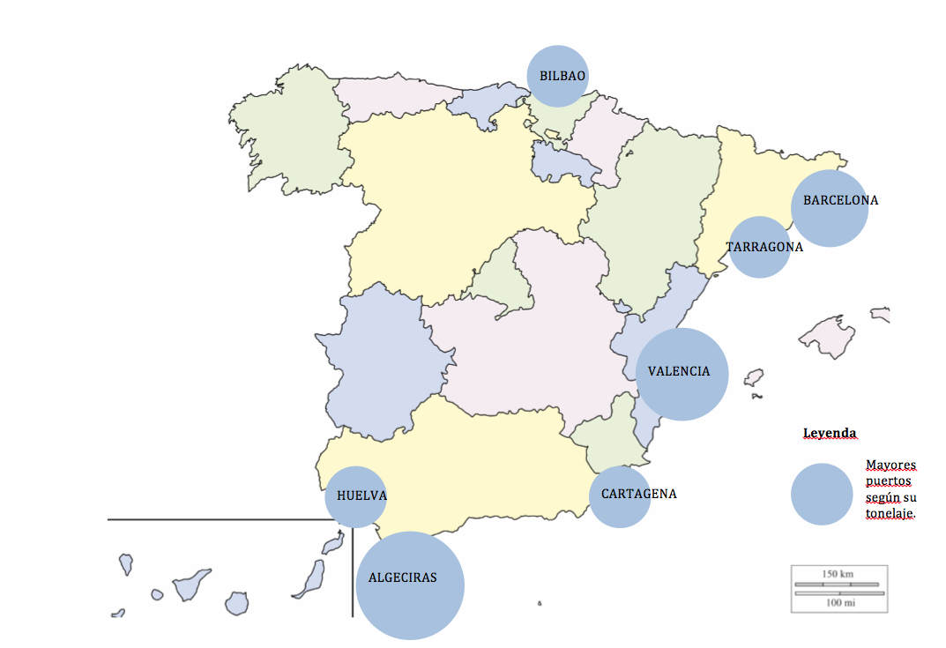
Fuente : elaboración propia a partir de datos de EPPE, 2019

Ranking de los puertos en España en 2018
Puerto | Puesto
 | N°
 | N°
 | N°
 | N°
 | N°
 | N°
 | N°

3- Ranking europeo (Texto C)

4- Mercancías acarreadas (Texto C)

III- La competencia

Los competidores (Textos B y C)
En el norte de Europa, los mayores puertos con los que compite España son

Competidores del sur de Europa
País | Nombre del puerto

2- Problema de productividad (Textos B y C)

Cuando creas una tabla, piensa en precisar

- El título
- La fuente
- La fecha
- Si la has creado precisar Elaboración propia.

